T.C
ERCİŞ KAYMAKAMLIĞI
ASELSAN ORTAOKULU MÜDÜRLÜĞÜ

2024-2028 STRATEJİK PLANI

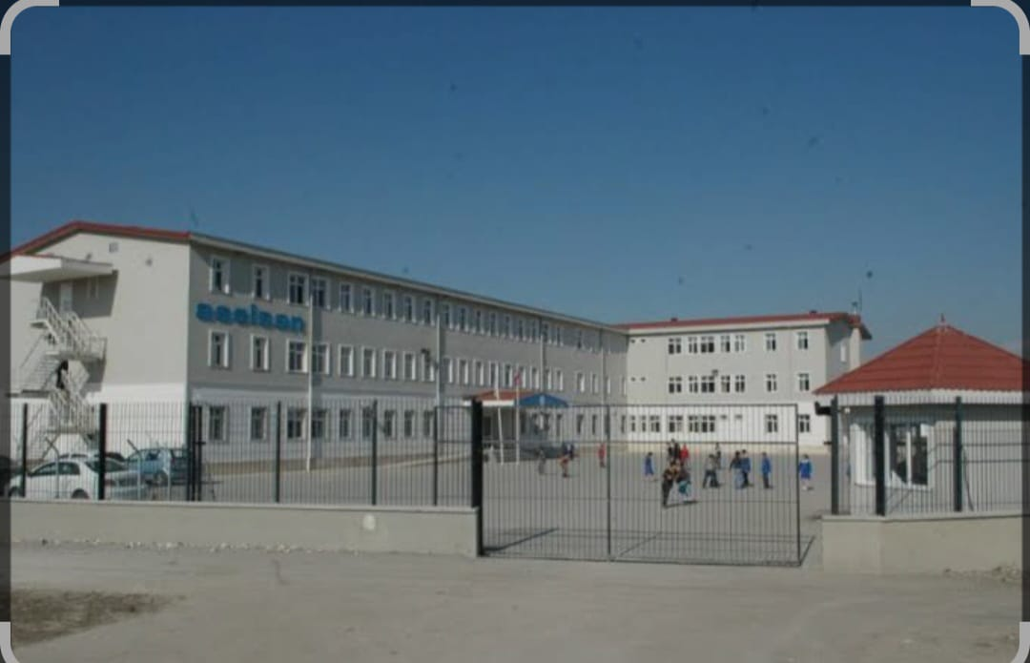


Okulumuz misyon, vizyon ve stratejik planı ile daha iyi bir eğitim seviyesine ulaşması düşüncesiyle sürekli yenilenmeyi ve kalite kültürünü kendisine ilke edinmeyi amaçlamaktadır.
Kalite kültürü oluşturmak için eğitim ve öğretim başta olmak üzere insan kaynakları ve kurumsallaşma, sosyal faaliyetler, alt yapı, toplumla ilişkiler ve kurumlar arası ilişkileri kapsayan 2024-2028 stratejik planı hazırlanmıştır.
Aselsan İlkokulu-Ortaokulu olarak en büyük amacımız yalnızca liseye gençler yetiştirmek değil, girdikleri her türlü ortamda çevresindekilere ışık tutan, hayata hazır, hayatı aydınlatan, bizleri daha da ileriye götürecek gençler yetiştirmektir. İdare ve öğretmen kadrosuyla bizler çağa ayak uydurmuş, yeniliklere açık, Türkiye Cumhuriyetini daha da yükseltecek gençler yetiştirmeyi ilke edinmiş bulunmaktayız.

Aselsan İlkokulu-Ortaokulu Stratejik Planı (2024-2028)’de belirtilen amaç ve hedeflere ulaşmamızın okulumuzun gelişme ve kurumsallaşma süreçlerine önemli katkılar sağlayacağına inanmaktayız.

YÜKSEL BİLİCİ
OKUL MÜDÜRÜ

İçindekiler

BÖLÜM I: GİRİŞ ve PLAN HAZIRLIK SÜRECİ……………………………………………………………………………………………..……5
BÖLÜM II: DURUM ANALİZİ…………………………………………………………………………………………………………………………7
Okulumuzun Tarihçesi……………………………………………………………………………………..………….8
Paydaş Analizi………………………………………………………………………………………………………………………………………….….9
Kurum İçi Analiz………………………………………………………………………………………………………………………….…11
Teşkilat Yapısı………………………………………………………………………………………………………………………..11
İnsan Kaynakları…………………………………………………………………………………………………………………………..12
Teknolojik Düzey……………………………………………………………………………………………………………………………….13
İstatistiki Veriler…………………………………………………………………………………………………………………………………..14
PESTLE Analizi………………………………………………………………………………………………………………………………………………….18
GZFT Analizi…………………………………………………………………………………………………………………………………………………....20
BÖLÜM III: MİSYON,VİZYON VE TEMEL DEĞERLER…………………………………………………………………………………………………….23
BÖLÜM IV: AMAÇ,HEDEF VE EYLEMLER……………………………………………………………………………………………………..…24
BÖLÜM V:İZLEME VE DEĞERLENDİRME………………………………………………………………………………………………………..30

BÖLÜM I:
GİRİŞ ve PLAN HAZIRLIK SÜRECİ

2024-2028 dönemi stratejik plan hazırlanması süreci Üst Kurul ve Stratejik Plan Ekibinin oluşturulması ile başlamıştır. Ekip tarafından oluşturulan çalışma takvimi kapsamında ilk aşamada durum analizi çalışmaları yapılmış ve durum analizi aşamasında paydaşlarımızın plan sürecine aktif katılımını sağlamak üzere paydaş anketi, toplantı ve görüşmeler yapılmıştır.
Durum analizinin ardından geleceğe yönelim bölümüne geçilerek okulumuzun amaç, hedef, gösterge ve eylemleri belirlenmiştir. Çalışmaları yürüten ekip ve kurul bilgileri altta verilmiştir.

Üst Kurul Bilgileri |  | Ekip Bilgileri
Adı Soyadı | Unvanı | Adı Soyadı | Unvanı
YÜKSEL BİLİCİ | MÜDÜR | UMUT BERKAY YÜKSEL | REHBER ÖĞRETMEN
BÜŞRA GEDİKOĞLU | MÜDÜR YARDIMCISI | BARAN KOCADENİZ | ÖĞRETMEN
ZEHRANUR ERGENÇ | MÜDÜR YARDIMCISI | ÖZGE ALTUN | ÖĞRETMEN
ZEKERİYA SEVİM | ÖĞRETMEN
FATMA BETÜL YILDIZ | ÖĞRETMEN

BÖLÜM II:
DURUM ANALİZİ

Durum analizi bölümünde okulumuzun mevcut durumu ortaya konularak neredeyiz sorusuna yanıt bulunmaya çalışılmıştır.
Bu kapsamda okulumuzun kısa tanıtımı, okul künyesi ve temel istatistikleri, paydaş analizi ve görüşleri ile okulumuzun Güçlü Zayıf Fırsat ve Tehditlerinin (GZFT) ele alındığı analize yer verilmiştir.

OKULUMUZUN TARİHÇESİ

Aselsan İlkokulu- Ortaokulu ailesi olarak 2012 de eğitim ve öğretime başlanmıştır. Bölgemiz koşulları nedeniyle eciş depreminden sonra Aselsan tarafından inşa edilen okulumuz prefabrik bir yapıya sahiptir. Okulumuz bölgemizde bulunan en büyük taşımalı okul olarak kayıtlara geçmiştir.. Kapasite olarak yaklaşık 1200 öğrenciye eğitim olanağı sunan okulumuzun mevcut öğrenci sayıyı 588 dir. Hem ilk hem ortaokul olarak eğitim verilmektedir.
Okulumuz öğretmenleri arasında iş birliği ve hoşgörüye dayalı bir ilişki vardır. Öğrencilerimizin eğitim öğretim açısından en üst noktaya getirilmesi hedeflenmiştir. Çevresel faktörler dikkate alınarak planlar hazırlanıp hayata geçirilmektedir. Veli ziyaretleri ile öğretmen-veli açısından ilişkiler kuvvetlendirilmiştir.

PAYDAŞ ANALİZİ
Kurumumuzun temel paydaşları öğrenci, veli ve öğretmen olmakla birlikte eğitimin dışsal etkisi nedeniyle okul çevresinde etkileşim içinde olunan geniş bir paydaş kitlesi bulunmaktadır. Paydaşlarımızın görüşleri anket, toplantı, dilek ve istek kutuları, elektronik ortamda iletilen önerilerde dâhil olmak üzere çeşitli yöntemlerle sürekli olarak alınmaktadır.
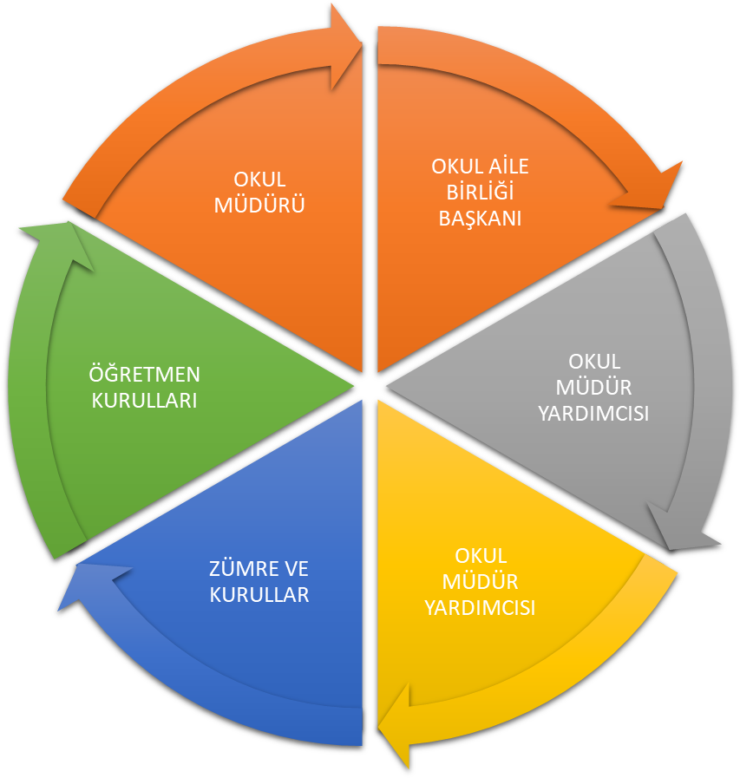

Paydaş anketlerine ilişkin ortaya çıkan temel sonuçlara altta yer verilmiştir :

Öğrenci Anketi Sonuçları:
Öğrencilere yapılan anket sonuçları okul öğretmen, veli ve idare görüşleri ile örtüşmektedir. Öğrenciler genel olarak öğretmen, rehberlik servisi ve idare açısından memnuniyetlerini dile getirmektedirler. Okulumuzun taşımalı bir okul olması sebebiyle gelen yemekler konusunda zaman zaman sıkıntı yaşadıkları ankete yansımaktadır. Bunların dışında özellikle 1., 2., 3., 5. maddelerdeki memnuniyet düzeyi ortalamasının hayli yüksek olduğu görülmektedir.

Öğretmen Anketi Sonuçları:
Öğretmenlere uygulanan anket sonuçlarına göre öğretmenlerin okulun eşitlik ve adalet anlayışından memnun oldukları görülmektedir. 14. maddedeki görüşlere bakılacak olursa öğretmenlerin memnun olmadığı en önemli durumun okulun kalabalıklığı sebebiyle öğrencilerle olan verimin kendi istedikleri düzeyde olmamasını gösterebiliriz. Okul öğretmen sayısının fazla olması sebebiyle öğretmenlere ayrılan mekanların kısıtlı oluşunun rahatsızlığı da dile getirilmiştir.

Veli Anketi Sonuçları:
Öğrenci ve veli anket sonuçlarının paralel olduğu görülmektedir. Veliler; öğretmenler, rehberlik servisi ve idare yönünden memnun olduklarını, istedikleri zaman bilgi alışverişinde bulunabildiklerini belirtmişlerdir. Sorun alanları ise genel olarak çalışan eksikliğinden kaynaklı olan temizlik olarak belirtmişlerdir.

KURUM İÇİ ANALİZ

TEŞKİLAT ŞEMASI
OKUL MÜDÜRÜ
YÜKSEL BİLİCİ
KOMİSYONLAR
KURULLAR
SATIN ALMA KOMİSYONU
- AYFER GÜNDÜZ
- UĞUR ÜNLÜ
SOSYAL ETKİNLİKLER KURULU

TESLİM ALMA KOMİSYONU

REHBERLİK VE PSİKOLOJİK DANIŞMA HİZMETLERİ KURULU

OKUL MÜDÜR YARDIMCISI
ZEHRANUR ERGENÇ

İYEP KOMİSYONU

ÖĞRENCİ KULÜPLERİ
- BİLİM-FEN VE TEKNOLOJİ KULÜBÜ
- ÇEVRE KORUMA KULÜBÜ
- DEĞERLER KULÜBÜ
- KÜTÜPHANECİLİK KULÜBÜ
- MÜZİK KULÜBÜ
- SİVİL SAVUNMA KULÜBÜ
- YABANCI DİLLER KULÜBÜ
- YEŞİLAY KULÜBÜ
- ZEKA OYUNLARI KULÜBÜ
REHBER ÖĞRETMEN
- UMUT BERKAY YÜKSEL

ÇALIŞANLARIN GÖREV DAĞILIMI
Okul Müdürü;
- Ders okutmak
- Kanun, tüzük, yönetmelik, yönerge, program ve emirlere uygun olarak görevlerini yürütmeye,
- Okulu düzene koyar, Denetler.
- Okulun amaçlarına uygun olarak yönetilmesinden, değerlendirilmesinden ve geliştirmesinden sorumludur.
- Okul müdürü, görev tanımında belirtilen diğer görevleri de yapar.
Müdür Yardımcıları
- Ders okutur.
- Okulun her türlü eğitim-öğretim, yönetim, öğrenci, personel, tahakkuk, ayniyat, yazışma, sosyal etkinlikler, yatılılık, bursluluk, güvenlik, beslenme, bakım, nöbet, koruma, temizlik, düzen, halkla ilişkiler gibi işleriyle ilgili olarak okul müdürü tarafından verilen görevleri yapar.
- Müdür yardımcıları, görev tanımında belirtilen diğer görevleri de yapar.
Öğretmen
- İlköğretim okullarında dersler sınıf veya branş öğretmenleri tarafından okutulur.
- Öğretmenler, kendilerine verilen sınıfın veya şubenin derslerini, programda belirtilen esaslara göre plânlamak, okutmak, bunlarla ilgili uygulama ve deneyleri yapmak, ders dışında okulun eğitim-öğretim ve yönetim işlerine etkin bir biçimde katılmak ve bu konularda kanun, yönetmelik ve emirlerde belirtilen görevleri yerine getirmekle yükümlüdürler.
- Sınıf öğretmenleri, okuttukları sınıfı bir üst sınıfta da okuturlar.
- İlköğretim okullarının 4’üncü ve 5’inci sınıflarında özel bilgi, beceri ve yetenek isteyen; beden eğitimi, müzik, görsel sanatlar, din kültürü ve ahlâk bilgisi, yabancı dil ve bilgisayar dersleri branş öğretmenlerince okutulur.
- Derslerini branş öğretmeni okutan sınıf öğretmeni, bu ders saatlerinde yönetimce verilen eğitim-öğretim görevlerini yapar.
- Okulun bina ve tesisleri ile öğrenci mevcudu, yatılı-gündüzlü, normal veya ikili öğretim gibi durumları göz önünde bulundurularak okul müdürlüğünce düzenlenen nöbet çizelgesine göre öğretmenlerin, normal öğretim yapan okullarda gün süresince, ikili öğretim yapan okullarda ise kendi devresinde nöbet tutmaları sağlanır.
- Yönetici ve öğretmenler; Resmî Gazete, Tebliğler Dergisi, genelge ve duyurulardan elektronik ortamda yayımlananları Bakanlığın web sayfasından takip eder.
- Elektronik ortamda yayımlanmayanları ise okur, ilgili yeri imzalar ve uygularlar.
- Öğretmenler dersleri ile ilgili araç-gereç, laboratuar ve işliklerdeki eşyayı, okul kütüphanesindeki kitapları korur ve iyi kullanılmasını sağlarlar.

Donanım ve Teknolojik Kaynaklarımız
Teknolojik kaynaklar başta olmak üzere okulumuzda bulunan çalışır durumdaki donanım malzemesine ilişkin bilgiye alttaki tabloda yer verilmiştir.

Teknolojik Kaynaklar Tablosu
Akıllı Tahta Sayısı | 36 | TV Sayısı | -
Masaüstü Bilgisayar Sayısı | 2 | Yazıcı Sayısı | 5
Taşınabilir Bilgisayar Sayısı | 5 | Fotokopi Makinası Sayısı | 3
Projeksiyon Sayısı | - | İnternet Bağlantı Hızı | -

Okulun Mevcut Durumu: Temel İstatistikler

Okul Künyesi
Okulumuzun temel girdilerine ilişkin bilgiler altta yer alan okul künyesine ilişkin tabloda yer almaktadır.

Temel Bilgiler Tablosu- Okul Künyesi
İli: VAN |  |  |  | İlçesi: ERCİŞ
Adres: | YEŞİLOVA MAH. 575. ÖRENE-YEŞİLOVA SINIRI SK. ASELSAN İ.Ö.O SİTESİ NO: 2 İÇ KAPI NO: 1 ERCİŞ / VAN |  |  | Faks Numarası: |  | Fax yok
Telefon Numarası: | 0533 441 34 48 |  |  | Web sayfası adresi: |  | ercisaselsanilkokul.meb.k12.tr
e- Posta Adresi: | ykslbilici65@gmail.com |  |  | Öğretim Şekli: |  | Tam Gün
Kurum Kodu: | 749820(ORTAOKUL)
Okulun Hizmete Giriş Tarihi : 01.09.2012 |  |  |  | Toplam Çalışan Sayısı
Öğrenci Sayısı: | Kız |  |  | Öğretmen Sayısı | Kadın
Öğrenci Sayısı: | Erkek |  |  | Öğretmen Sayısı | Erkek
Öğrenci Sayısı: | Toplam |  |  | Öğretmen Sayısı | Toplam
Derslik Başına Düşen Öğrenci Sayısı |  |  |  | Şube Başına Düşen Öğrenci Sayısı
Öğretmen Başına Düşen Öğrenci Sayısı |  |  |  | Şube Başına 30’dan Fazla Öğrencisi Olan Şube Sayısı |  |  | -
Öğrenci Başına Düşen Toplam Gider Miktarı |  |  | - | Öğretmenlerin Kurumdaki Ortalama Görev Süresi |  |  | 3 YIL

Çalışan Bilgileri
Okulumuzun çalışanlarına ilişkin bilgiler altta yer alan tabloda belirtilmiştir.
Çalışan Bilgileri Tablosu
Unvan* | Erkek | Kadın | Toplam
Okul Müdürü ve Müdür Yardımcısı
Sınıf Öğretmeni
Branş Öğretmeni
Rehber Öğretmen
İdari Personel
Yardımcı Personel
Güvenlik Personeli
Toplam Çalışan Sayıları

Okulumuz Bina ve Alanları
Okulumuzun binası ile açık ve kapalı alanlarına ilişkin temel bilgiler altta yer almaktadır.

Okul Yerleşkesine İlişkin Bilgiler
Okul Bölümleri |  | Özel Alanlar | Var | Yok
Okul Kat Sayısı | 3 | Çok Amaçlı Salon | X
Derslik Sayısı | 34 | Çok Amaçlı Saha |  | X
Derslik Alanları (m2) | 500(m2) | Kütüphane | X
Kullanılan Derslik Sayısı | 34 | Fen Laboratuvarı |  | X
Şube Sayısı | 23 | Bilgisayar Laboratuvarı |  | X
İdari Odaların Alanı (m2) | 200(m2) | İş Atölyesi |  | X
Öğretmenler Odası (m2) | 70(m2) | Beceri Atölyesi |  | X
Okul Oturum Alanı (m2) | 700(m2) | Pansiyon |  | X
Okul Bahçesi (Açık Alan)(m2) | 11567(m2)
Okul Kapalı Alan (m2) | 700(m2)
Sanatsal, bilimsel ve sportif amaçlı toplam alan (m²) | 100(m2)
Kantin (m2) | -
Tuvalet Sayısı | 12
Diğer (………….)

Sınıf ve Öğrenci Bilgileri
Okulumuzda yer alan sınıfların öğrenci sayıları alttaki tabloda verilmiştir.

*SINIFI | Kız | Erkek | Toplam
1-A
1-B
2-A
2-B
3-A
3-B
4-A
4-B

Gelir ve Gider Bilgisi
Okulumuzun genel bütçe ödenekleri, okul aile birliği gelirleri ve diğer katkılarda dâhil olmak üzere gelir ve giderlerine ilişkin son iki yıl gerçekleşme bilgileri alttaki tabloda verilmiştir.

Yıllar | Gelir Miktarı | Gider Miktarı
2023 | - | -
2024 | - | -

PESTLE ANALİZİ
PESTLE Analiz Tablosu
Politik-Yasal etkenler | Ekonomik etkenler
- Kalkınma Planı ve Orta Vadeli Program,  - Bakanlık ,il ve ilçe stratejik planlarının incelenmesi,  - Yasal yükümlülüklerin belirlenmesi,  - Oluşturulması gereken kurul ve komisyonlar,  - Okul/kurum çevresindeki politik durum. | - Okul/kurumun bulunduğu çevrenin genel gelir durumu,  - İş kapasitesi,  - Okul/kurumun gelirini arttırıcı unsurlar,  - Okul/kurumun giderlerini arttıran unsurlar,  - Tasarruf sağlama imkânları,  - İşsizlik durumu,  - Mal-ürün ve hizmet satın alma imkânları,  - Kullanılabilir bütçe
Sosyo kültürel etkenler | Teknolojik etkenler
- Kariye beklentileri,  - Ailelerin ve öğrencilerin bilinçlenmeleri,  - Aile yapısındaki değişmeler (geniş aileden çekirdek aileye geçiş, erken yaşta evlenme.),  - Nüfus artışı,  - Göç,  - Nüfusun yaş gruplarına göre dağılımı,  - Hayat beklentilerindeki değişimler (Hızlı para kazanma  hırsı,lüks yaşama düşkünlük,kırsalalanda kentsel aşam),  - Beslenme alışkanlıkları,  - Değerler,mesleki etik kuralları vb. | - Okul/kurumun teknoloji kullanım durumu  - e-Devlet uygulamaları,  - Dijital Platformlar üzerinden uzaktan eğitim imkânları,  - Okul/kurumun sahip olmadığı teknolojik araçlar  - Personelin ve öğrencilerin teknoloji kullanım kapasiteleri,  - Personelin ve öğrencilerin sahip  Olduğu teknolojik araçlar,  - Teknoloji alanındaki gelişmeler  - Teknolojinin eğitimde kullanımı
Çevresel Etkenler
- Hava ve su kirlenmesi,
- Toprak yapısı,
- Bitki örtüsü,
- Doğal kaynakların korunması için yapılan çalışmalar,
- Çevrede yoğunluk gösteren hastalıklar,
- Doğal afetler (deprem kuşağında bulunma)

GZFT (Güçlü, Zayıf, Fırsat, Tehdit) Analizi *
Okulumuzun temel istatistiklerinde verilen okul künyesi, çalışan bilgileri, bina bilgileri, teknolojik kaynak bilgileri ve gelir gider bilgileri ile paydaş anketleri sonucunda ortaya çıkan sorun ve gelişime açık alanlar iç ve dış faktör olarak değerlendirilerek GZFT tablosunda belirtilmiştir. Dolayısıyla olguyu belirten istatistikler ile algıyı ölçen anketlerden çıkan sonuçlar tek bir analizde birleştirilmiştir.
Kurumun güçlü ve zayıf yönleri donanım, malzeme, çalışan, iş yapma becerisi, kurumsal iletişim gibi çok çeşitli alanlarda kendisinden kaynaklı olan güçlülükleri ve zayıflıkları ifade etmektedir ve ayrımda temel olarak okul müdürü/müdürlüğü kapsamından bakılarak iç faktör ve dış faktör ayrımı yapılmıştır.
GÜÇLÜ YÖNLER | ZAYIF YÖNLER
Isı yalıtımı | Prefabrik oluşu
Genç ve dinamik öğretmen kadrosuna sahip olması | Okul mevcudunun çok fazla olması
Okulda çalışsan bireyler arasında iş birliğinin yüksek olması | İŞKUR çalışan yetersizliğinden dolayı okulun temizlik sorunun olması
İdare kadro ve öğretmenler arasında iletişimin güçlü olması | Sosyoekonomik düzey açısından düşük olan veli profilinden kaynaklı okul aile birliği sermayesinde yetersiz kaynaklar
FATİH PROJESİ kapsamında kullanılan donanım kaynaklarının güçlü olması | BT sınıf, Fen laboratuvarı olmamasından uygulamalı derslerin beceriye dönüştürülememesi,
Sosyal faaliyetler ve projelere etkin katılım sağlanmaya çalışılması
FIRSATLAR | TEHDİTLER
FATİH PROJESİ | PREFABRİK
TÜBİTAK | ALT YAPI SORUNLARI
SOSYAL FAALİYETLER
BELİRLİ GÜN VE HAFTALAR
AĞAÇLANDIRMA ÇALIŞMASI
OKUMA YAZMA SEFERBERLİĞİ

Gelişim ve Sorun Alanları
Gelişim ve sorun alanları analizi ile GZFT analizi sonucunda ortaya çıkan sonuçların planın geleceğe yönelim bölümü ile ilişkilendirilmesi ve buradan hareketle hedef, gösterge ve eylemlerin belirlenmesi sağlanmaktadır.
Gelişim ve sorun alanları ayrımında eğitim ve öğretim faaliyetlerine ilişkin üç temel tema olan Eğitime Erişim, Eğitimde Kalite ve kurumsal Kapasite kullanılmıştır. Eğitime erişim, öğrencinin eğitim faaliyetine erişmesi ve tamamlamasına ilişkin süreçleri; Eğitimde kalite, öğrencinin akademik başarısı, sosyal ve bilişsel gelişimi ve istihdamı da dâhil olmak üzere eğitim ve öğretim sürecinin hayata hazırlama evresini; Kurumsal kapasite ise kurumsal yapı, kurum kültürü, donanım, bina gibi eğitim ve öğretim sürecine destek mahiyetinde olan kapasiteyi belirtmektedir.

Gelişim ve Sorun Alanlarımız
1.TEMA: EĞİTİM VE ÖĞRETİME ERİŞİM
1 | Bölgesel şartlar
2 | Velilerin sosyoekonomik durumlarının düşük olması
3 | Taşımalı eğitimle eğitimde fırsat eşitliğinin sağlanması
4 | Sürekli devamsız öğrencilerin okula devamının sağlanmaya çalışılması ve büyük ölçüde sağlanması
5 | Eğitimde sürekliliğin sağlanması adına öğretmen devamlılığın göz önünde bulundurulması
6 | Bir üst öğretim kurumuna geçen öğrencilerin durum takibinin elden geldiği kadar yapılması

2.TEMA: EĞİTİM VE ÖĞRETİMDE KALİTE
1 | Taşımalı eğitim ile eğitimde fırsat eşitliğinin sağlanması
2 | İlkokuldan başlayarak aynı okula devam eden öğrencilerimizin başarı durumunda gözle görülür bir artış olması
3 | Sınavla üst öğretim kurumuna geçen veya devlet parasız yatılı ve bursluluk sınavını kazanan öğrenci sayısının her geçen yıl artması
4 | Sportif, kültürel ve bilimsel faaliyetlere katılımın nitelik ve nicelik olarak her yıl artıılması
5 | Daha faydalı olabilmek adına öğretmenlerimizin hizmet içi eğitimlere başvurması
6 | Öğretmenlerimizin kendini geliştirmek, öğrencilere yararlı olabilmek adına hazırladığı projeler

3.TEMA: KURUMSAL KAPASİTE
1 | Güncellenen kütüphane ve kütüphaneye erişimde uygulanan adil sistem
2 | Resim ve satranç atölyelerinin bulunması
3 | Fatih Projesi kapsamında her derslikte akıllı tahta ve internet erişimi
4 | Fen bilimleri ve bilişim teknolojileri laboratuvarları eksiliği
5 | Okul binasının prefabrik yapıda olması sebebiyle tadilat olanağının çok fazla olmaması

BÖLÜM III:
MİSYON,VİZYON
VE
TEMEL DEĞERLER

Okul Müdürlüğümüzün Misyon, vizyon, temel ilke ve değerlerinin oluşturulması kapsamında öğretmenlerimiz, öğrencilerimiz, velilerimiz, çalışanlarımız ve diğer paydaşlarımızdan alınan görüşler, sonucunda stratejik plan hazırlama ekibi tarafından oluşturulan Misyon, Vizyon, Temel Değerler; Okulumuz üst kurulana sunulmuş ve üst kurul tarafından onaylanmıştır.

MİSYONUMUZ

Türk Milli Eğitiminin amaçları doğrultusunda amacımız, öğrencilerimizi geçmişinden güç alarak geleceğe bakabilen, Atatürk ilke ve inkılaplarına bağlı ülkesini ve milletini seven ve onun çıkarlarını kendi çıkarlarından üstün tutan aydın, ileriyi görebilen, toplumsal erdemleri kişiliğinde taşıyabilen, katılımcı, paylaşımcı, kendini yenileyen ve geliştiren çağın imkanlarını kullanabilen hoşgörü, sevgi ve sayan esasları çerçevesinde gelişime açık, öğrenmeyi ve öğretmeyi temel ihtiyaç kabul eden, en az bir yabancı dilen, yüksek moral değerlere sahip, kendine güvenen, gerektiğinde kendini sorgulayabilen, nitelikli, çağdaş, demokratik ve laik bireyler olarak yetiştirmektir.

VİZYONUMUZ

Öğrencilerimizin istenilen hedefler doğrultusunda yetişmeleri için katılımcı, paylaşımcı bir yönetim anlayışıyla okulumuzu, çağın tüm teknolojik imkanlarıyla donatmak ve öğrencilerimizin hizmetine sunmak; eğitim kadrosuna kendilerini yenilemeleri için destek olmak ve onları değişime teşvik etmek; her türlü ders araç gereçleri eksiksiz olarak hizmete sunmak, kaliteli bir eğitim öğretim yapabilmesi için gerek öğrenciye personele en ideal çalışma ortamını hazırlamak ; sosyal ve kültürel etkinlikleri sınırsız bir şekilde desteklemek ve sosyal aktiviteleri artırmak.

TEMEL DEĞERLERİMİZ
1) Türkiye Cumhuriyet’ine yaraşır Atatürkçü düşünce sistemine dayalı bir öğrenci profili yetiştirmek,
2) Okulda bulunan her öğrencinin yeteneklerine göre bir eğitim profili oluşturmak
3)Öğretmenlerin performanslarını ortaya çıkaracak bir eğitim ortamı sunmak
4) Öğretmen-Veli iş birliğinin yüksek düzeyde tutmak
5) Yönetici ve çalışan arasındaki iş birliğinin yüksek düzeyde olması

BÖLÜM IV:
AMAÇ,HEDEF
VE
EYLEMLER

STRATEJİK AMAÇLAR

TEMA I: EĞİTİM VE ÖĞRETİME ERİŞİM

Stratejik Amaç 1:

TEMA: | ERİŞİM
STRATEJİK AMAÇ 1. | Kayıt bölgesindeki Eğitimde fırsat eşitliği gözetilerek eğitim ve öğretime erişimi sağlamak.
Hedef 1.1. | Okulumuzda kaydı bulunan öğrencilerimizin devamlarını sağlamak
Hedef 1.2. | Öğrenme kayıpları önleyici çalışmalar yapılarak azaltılacaktır.

TEMA II: EĞİTİM VE ÖĞRETİMDE KALİTENİN ARTIRILMASI

Stratejik Amaç 2:

TEMA: | KALİTE
STRATEJİK AMAÇ 2. | Eğitim ve öğretimde kalite artırılarak öğrencilerimizin bilişsel, duygusal ve fiziksel olarak çok boyutlu gelişimi sağlanacaktır.
Hedef 2.1. | Velileri de sürece dâhil eden rehberlik anlayışı ile öğrencilerimizin başarı düzeylerini yükseltmek, ruhsal ve fiziksel gelişimlerine yönelik faaliyetlere katılım oranını artırmak.
Hedef 2.2. | Öğrencilerin bilimsel, kültürel, sanatsal, sportif ve toplum hizmeti alanlarında ders dışı etkinliklere katılım oranı artırılacaktır.

TEMA III: KURUMSAL KAPASİTE
Stratejik Amaç 3:

TEMA: | KAPASİTE
STRATEJİK AMAÇ 3. | Okulumuzun beşeri, mali, fiziki ve teknolojik unsurları ile yönetim ve organizasyonu, eğitim ve öğretimin niteliğini ve eğitime erişimi yükseltecek biçimde geliştirilecektir.
Hedef 3.1. | Okulumuzdaki insan kaynağının niteliğini geliştirmek
Hedef 3.2. | Temel eğitimde okulların niteliğini arttıracak uygulama ve çalışmalara yer verilecektir.

PERFORMANS GÖSTERGELERİ
TEMA | ERİŞİM
STRATEJİK AMAÇ 1: | Kayıt bölgesindeki eğitimde fırsat eşitliği gözetilerek eğitim ve öğretime erişimi sağlamak.
HEDEF 1.1. | Okulumuzda kaydı bulunan öğrencilerin devamını sağlamak.
PG NO. | PERFORMANS GÖSTERGELERİ HEDEFE ETKİSİ (%) BAŞLANGIÇ DEĞERİ 2024 2025 2026 2027 2028
PG.1.1.1. | 35 50 55 60 70 80 90
PG.1.1.2 | Bir eğitim ve öğretim döneminde ilkokulda 20 gün ve üzeri devamsızlık yapan öğrenci oranı (%) 30 10 8 5 3 2 1
PG.1.1.3 | 35 80 85 90 95 95 95
EYLEMLER | - Kayıt bölgesinde yer alan öğrencilerin tespiti için çalışmalar yapılacaktır.  - Devamsızlık yapan öğrencilerin tespiti ve erken uyarı sistemi için çalışmalar yapılacaktır.  - Devamsızlık yapan öğrenci velileriyle özel görüşmeler yapılacaktır.  - Devamsızlık yapan öğrencilere yönelik ev ziyaretleri yapılacaktır.

TEMA | ERİŞİM
STRATEJİK AMAÇ 1: | Kayıt bölgesindeki eğitimde fırsat eşitliği gözetilerek eğitim ve öğretime erişimi sağlamak.
HEDEF 1.2. | Öğrenme kayıpları önleyici çalışmalar yapılarak azaltılacaktır.
PG NO. | PERFORMANS GÖSTERGELERİ HEDEFE ETKİSİ (%) BAŞLANGIÇ DEĞERİ 2024 2025 2026 2027 2028
PG.1.2.1. | 50 55 60 65 70 75 80
PG.1.2.2 | 50 55 60 65 70 75 80
EYLEMLER | - Öğrencilerin Türkçe ve matematik dersindeki eksikleri tespit edilerek İYEP aracılığıyla akademik yeterliklerinin artırılması sağlanacaktır.  - Dijital platformlar aracılığıyla öğrencilerin tamamlayıcı ve destekleyici eğitim almaları sağlanacaktır.  - İYEP’in ders içeriklerine katkı sağlayacak etkinlik, okuma vb aktivitelerin zenginleştirilmesi sağlanacaktır.

TEMA | KALİTE
STRATEJİK AMAÇ 2: | Eğitim ve öğretimde kalite artırılarak öğrencilerimizin bilişsel, duygusal ve fiziksel olarak çok boyutlu gelişimi sağlanacaktır.
HEDEF 2.1. | Velileri de sürece dâhil eden rehberlik anlayışı ile öğrencilerimizin başarı düzeylerini yükseltmek, ruhsal ve fiziksel gelişimlerine yönelik faaliyetlere katılım oranını artırmak.
PG NO. | PERFORMANS GÖSTERGELERİ HEDEFE ETKİSİ (%) BAŞLANGIÇ DEĞERİ 2024 2025 2026 2027 2028
PG.2.1.1. | Velilere yönelik aile eğitim sayısı 35 4 5 6 7 8 9
PG.2.1.2 | Velilere yönelik yapılan aile eğitimine katılan veli oranı (%) 35 10 15 20 25 30 35
PG.2.1.3 | Okulumuz tarafından hazırlanıp yürütülen toplumsal sorumluluk projelerine katılan veli oranı (%) 30 10 20 25 30 40 50
EYLEMLER | - Velileri daha etkin kılmak için aile eğitim seminerlerinin sayısını ve çeşitliliğini arttırmak.  - Belirlenen sosyal problemlerin çözümü için öğrenci,öğretmen,veli ve idareci işbirliği ile toplumsal gönüllülük projeleri hazırlanacaktır.  - Gerek ulusal gerekse uluslararası yarışmalar ve projeler tüm öğrencilere,velilere duyurulacaktır.

TEMA | KALİTE
STRATEJİK AMAÇ 2: | Eğitim ve öğretimde kalite artırılarak öğrencilerimizin bilişsel, duygusal ve fiziksel olarak çok boyutlu gelişimi sağlanacaktır.
HEDEF 2.1. | Öğrencilerin bilimsel, kültürel,sanatsal sportif ve toplum hizmeti alanlarında ders dışı etkinliklere katılım oranı artırılacaktır.
PG NO. | PERFORMANS GÖSTERGELERİ HEDEFE ETKİSİ (%) BAŞLANGIÇ DEĞERİ 2024 2025 2026 2027 2028
PG.2.1.1. | Bir eğitim-öğretim döneminde bilimsel,kültürel,sanatsal ve sportif alanlarında düzenlenen faaliyet sayısı 45 10 15 16 16 20 25
PG.2.1.2 | Ortaokulda öğrenci başına okunan kitap sayısı 25 12 18 20 25 30 35
PG.2.1.3 | Okulumuz tarafından hazırlanıp yürütülen toplumsal sorumluluk proje sayısı 30 4 5 6 7 8 10
EYLEMLER | - Kitap okuma projelerinin devamı sağlanacaktır.  - Bilimsel,kültürel,sanatsal ve sportif alanlarda başarılı olan öğrenciler ödüllendirilecektir.  - Okulumuz tarafından yapılacak toplumsal gönüllülük projeleri için okul çevresindeki sosyal problemlerin tespiti için çalışmalar yapılacaktır.

TEMA | KAPASİTE
STRATEJİK AMAÇ 3: | Okulumuzun beşeri, mali, fiziki ve teknolojik unsurları ile yönetim ve organizasyonu, eğitim ve öğretimin niteliğini ve eğitime erişimi yükseltecek biçimde geliştirilecektir.
HEDEF 3.1. | Okulumuzdaki insan kaynağının niteliğini geliştirmek
PG NO. | PERFORMANS GÖSTERGELERİ HEDEFE ETKİSİ (%) BAŞLANGIÇ DEĞERİ 2024 2025 2026 2027 2028
PG.3.1.1. | Alanında lisansüstü eğitim alan personel oranı (%) 30 2 10 20 30 40 50
PG.3.1.2 | Yönetim alanında lisasnsüstü eğitim alan personel oranı (%) 30 0 10 20 30 40 50
PG.3.1.3 | Yurtdışı öğretmen eğitimi sertifika programına katılan yabancı dil öğretmen sayısı 40 0 1 2 3 4 5
EYLEMLER | - Yabancı dil öğretmenlerine eğitimlerle ilgili bilgilendirme yapılacaktır.  - Memnuniyet anketleri yapılacaktır.  - Öğretmenlerin eksikleri belirlenip giderilme planlamaları yapılacaktır.

TEMA | KAPASİTE
STRATEJİK AMAÇ 3: | Okulumuzun beşeri, mali, fiziki ve teknolojik unsurları ile yönetim ve organizasyonu, eğitim ve öğretimin niteliğini ve eğitime erişimi yükseltecek biçimde geliştirilecektir.
HEDEF 3.1. | Temel eğitimde okulların niteliğini arttıracak uygulama ve çalışmalara yer verilecektir.
PG NO. | PERFORMANS GÖSTERGELERİ HEDEFE ETKİSİ (%) BAŞLANGIÇ DEĞERİ 2024 2025 2026 2027 2028
PG.3.1.1. | Okulumuzda hizmet içi eğitime başvuru oranı 50 50 60 70 80 90 100
PG.3.1.2 | Okul web sayfasının güncellenme oranı (gün) 10 20 15 10 8 5 2
PG.3.1.3 | Okulumuzdaki rehberlik öğretmenlerinden bir yılda mesleki gelişime yönelik katıldıkları hizmet içi eğitim sayısı 40 5 6 8 10 12 15
EYLEMLER | - Okulda yapılan tüm faaliyetlerin web sitesinde yayınlanması sağlanacaktır.  - Okul çalışanlarının ve velilerin okul web sitesini ziyaret etmeleri sağlanacaktır.  - Veli memnuniyeti sağlanarak okula katkısı sağlanacaktır.  - Veliler okulun ihtiyaçları hakkında bilgilendirilecektir.  - İş sağlığı ve güvenliği için tüm tedbirler alınacaktır.

2024-2028 Stratejik Planı Faaliyet/Proje Maliyetlendirme Tablosu

Kaynak Tablosu | 2024 | 2025 | 2026 | 2027 | 2028 | Toplam
Genel Bütçe | - | - | - | - | - | -
Valilikler ve Belediyelerin Katkısı | - | - | - | - | - | -
Diğer (Okul Aile Birlikleri) | - | - | - | - | - | -
TOPLAM | - | - | - | - | - | -

BÖLÜM V:
İZLEME VE DEĞERLENDİRME

Okulumuz Stratejik Planı izleme ve değerlendirme çalışmalarında 5 yıllık Stratejik Planın izlenmesi ve 1 yıllık gelişim planın izlenmesi olarak ikili bir ayrıma gidilecektir.
Stratejik planın izlenmesinde 6 aylık dönemlerde izleme yapılacak denetim birimleri, il ve ilçe millî eğitim müdürlüğü ve Bakanlık denetim ve kontrollerine hazır halde tutulacaktır.
Yıllık planın uygulanmasında yürütme ekipleri ve eylem sorumlularıyla aylık ilerleme toplantıları yapılacaktır. Toplantıda bir önceki ayda yapılanlar ve bir sonraki ayda yapılacaklar görüşülüp karara bağlanacaktır.

